Муниципальное автономное дошкольное образовательное учреждение
г. Нижневартовска детский сад № 40 «Золотая рыбка»

Сценарий викторины детей средней группы
«Мой родной край – Югра»

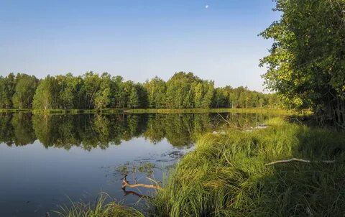

Подготовила: воспитатель
Чебыкина Ирина Викторовна

г. Нижневартовск 2026 г.
Цель: закрепить знания детей о родном крае - ХМАО-Югра.
Задачи:
- расширить и закрепить знания детей о родном крае;
- закреплять и расширять представления детей о растительном и животном мире ХМАО – Югры;
- развивать связную речь, память, мышление;
- воспитывать чувство привязанности к своему родному краю;
- воспитывать инициативность, умение работать в команде.
Предварительная работа: беседы, рассматривание иллюстраций на тему: «Северный край», «Наша Родина – Югра», «Животный мир», «Растительный мир»; чтение художественной литературы, заучивание поговорок; составление рассказов на темы: «Где мы живем?», «Наш город», дидактические игры.
Материалы:
Правила игры: вопросы задаются каждой команде, а затем озвучивается правильный ответ.
Ход викторины:
Под музыку дети входят в группу.
I этап. Организационный момент
Воспитатель:
У каждого человека есть Родина. Наша Родина – Россия, Ханты-Мансийский автономный округ - Югра, город Нижневартовск. Мы, жители Югры, любим свой край, гордимся им и много о нём знаем. Давайте послушаем стих, посвященный нашему краю.
«Моя Югра».
Среди полей и кедра кроны
Стоит Югра - красивый край.
Ее огромные просторы
не знают ни конца, ни край.
Здесь клюква, костяника и черника,
Здесь мишка бурый бродит по лесам,
Здесь раздаются птичьи крики,
Для глухаря Югра как рай!
Здесь нефть чернее золота намного,
Здесь рыбу ловят просто на раз, два.
Любите край свой хоть немного
И будет краше и милей моя Югра!
II этап. Основная часть
Воспитатель: я вас приглашаю вас принять участие в викторине «Мой родной край – Югра».
Разделитесь на две команды. Каждая команда будет отвечать на мои вопросы и выполнять задания. За каждое выполненное задание будет получать фишки.
Задание №1. «Вопрос - ответ»:
- найди герб Ханты-Мансийского округа - Югры (слайд №1-11)
- коренной народ ХМАО;
- найди жилище ханта;
- найди транспорт;
- нужно собрать ягоды Югра;
- нужно собрать съедобные грибы.
Дети встают возле мольберта.
Задание №2. Отгадаешь все загадки:
Хожу в пушистой шубе, живу в густом лесу.
В дупле на старом дубе орешки я грызу. ( Белка)
Хитрая плутовка, рыжая головка, хвост пушистый - краса!
А зовут её... (Лиса)
Хозяин лесной просыпается весной,
А зимой под вьюжный вой
Спит в избушке снеговой. ( Медведь)
Длинное ухо, комочек пуха,
Прыгает ловко, любит морковку. (Заяц)
На овчарку он похож.
Что ни зуб – то острый нож!
Он бежит, оскалив пасть,
На овцу готов напасть. (Волк)
Как ветви у него рога!
Он благородный. Он пятнистый.
Обходит сочные луга,
В жару идёт же в лес тенистый. (Лось)
С этим заданием вы справились, а теперь подходим к столам.
Задание №3. «Разрезные картинки»
Воспитатель: на столах у вас разрезные картинки. Вам надо будет собрать и назвать картинки которые у вас получились.(карточки с изображениями животных)
Задание №4. Состязание «Талтыюх».
Два игрока садятся на пол напротив друг друга и, вытянув ноги вперед, упираются друг в друга ступнями ног, а руками берутся за палку. По команде игроки начинают тянуть на себя палку, стараясь оторвать соперника от пола. При этом нельзя сгибать ноги в коленях. Если кто-то из игроков не выдерживает борьбы и расцеплял пальцы, то он считается побежденным. Победитель состязается со следующим игроком. Состязание продолжается до выявления победителя среди всех его участников.
III этап. Подведение итогов
Воспитатель: Молодцы, ребята! Сегодня вы показали отличные знания о своей
Югре. Мы узнали много интересного о нашем прекрасном крае. Победила дружба!

